**Руководство пользователя**

**КОНТРОЛЬ БУРЕНИЯ**

**1.00.40**

**2023**

**Содержание**

1 Назначение программы 3

2 Условия выполнения программы 3

3 Работа программы 4

4 Ввод и редактирование данных 7

5 Создание отчетов 9

**Руководство пользователя программой «Контроль бурения»**

## 1 Назначение программы

Программа предназначена для ввода, редактирования, учета и анализа данных о сооружении скважин.

Программа «Контроль бурения» позволяет пользователю создавать планы сооружения скважин и вводить результаты проведения работ.

Программа предназначена для ввода, редактирования и подготовки:

* планов сооружения скважин;
* договоров на бурения и проведение геофизических исследований скважин;
* суточных отчетов о работе буровых бригад;
* результатов сооружения скважин
* месячных, квартальных и годовых планов бурения;
* месячных, квартальных и годовых отчётов о сооружении скважин;
* ведение реестра скважин гарантийного обслуживания.

## 2 Условия выполнения программы

Программное обеспечение представляет собой многопоточное, 32–битное приложение, работающее на персональном компьютере под управлением операционной системы Windows XP, 7, 8.

Программа в процессе работы постоянно взаимодействует с СУБД PostrgeSQL на основе клиент-серверной технологии. Поэтому для обеспечения правильной работы программы компьютер должен быть подключен в локальную сеть с сервером СУБД. Подготовка отчетной документации, программа осуществляет на основе OLE-сервера Microsoft Excel. Поэтому для работы программы необходимо, чтобы на компьютере был установлено приложение MS Excel, входящее в состав MS Office.

## 3 Работа программы

Запуск программы активирует главное окно приложения (рис. 1). Окно приложения содержит: заголовок; главное меню (1); закладки выбора представления данных (2); инструменты ограничения выборки (3); панель инструментов изменения рабочего интервала (4); таблица представления данных (5). Элементы 3 – 5 зависят от выбора закладки (2).

1 – главное меню; 2 – закладки выбора представления данных; 3 – панель инструментов управления; 4 – инструменты ограничения выборки; 5 –таблица представления данных

Рисунок 1 Главное окно программы. Закладка «Бурение»

В начале работы программа подключается к СУБД, содержащей требуемую базу технологических данных. После подключения к СУБД автоматически выбирается закладка «Бурение». После выбора закладки в таблице (рисунок 1., 5) отображается список скважин, соответствующих текущим критериям.

На закладке «Суточные отчеты» отображаются данные суточных отчетов о работе буровых бригад, месячная и годовая сводки (рисунок 2).

Рисунок 2 Главное окно программы. Закладка «Суточные отчеты»

На закладке «Контракты» отображаются данные о текущем состоянии выполнения контрактов (рисунок 3).

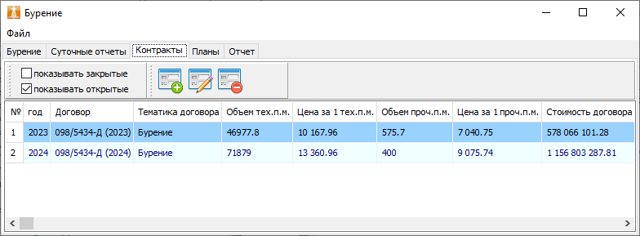

Рисунок 3 Главное окно программы. Закладка «Контракты»

На закладке «Планы» отображаются помесячные планы сооружения скважин (рисунок 4).

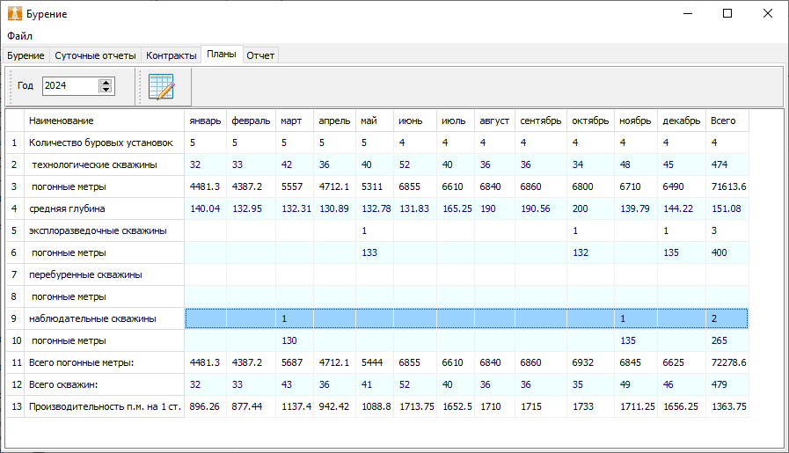

Рисунок 4 Главное окно программы. Закладка «Планы»

На закладке «Отчет» отображаются отчеты о выполнении планов сооружения скважин с начала года, помесячно, поквартально и по полугодиям (рисунок 5).

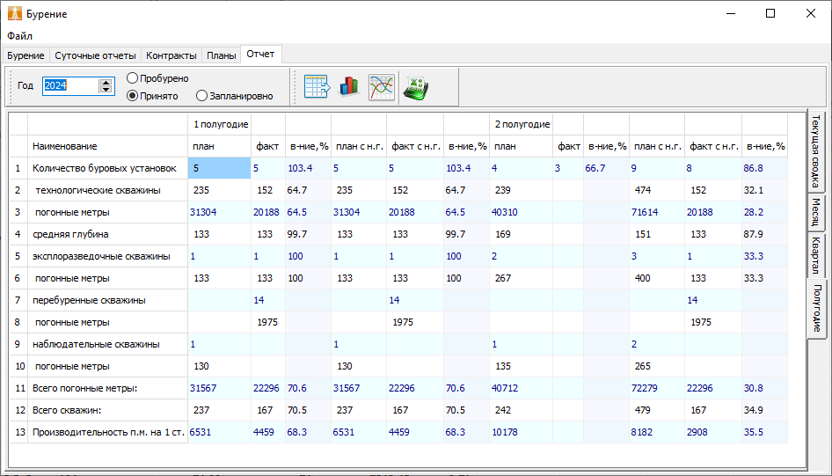

Рисунок 5 Главное окно программы. Закладка «Отчет»

## 4 Ввод и редактирование данных

Для редактирования данных о планировании и результатах сооружения скважины используется диалог «Редактирование скважин» (рисунок 6). Диалог содержит несколько панелей позволяющих редактировать и просматривать следующие данные:

* параметры скважины (название, принадлежность, расположение, особенности конструкции и т.д.);
* посуточные отчеты о бурении;
* документация о приемке и гарантийных работах;
* работа с электронным паспортом скважины;
* сводка о проведенных ГИС;
* сводные параметры сооруженной скважины.

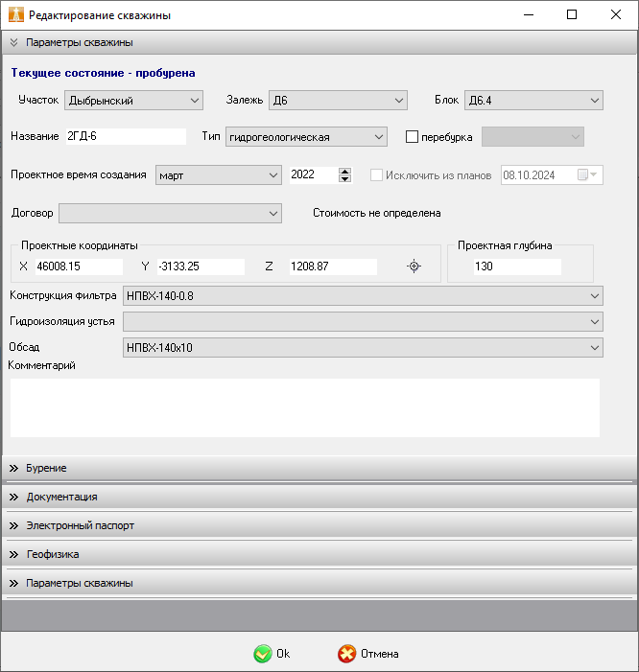

Рисунок 6 Диалог «Редактирование скважин».

Для ввода и редактирования данных о работе буровых бригад за указанные сутки используется диалог «Суточный отчет» (рисунок 7).

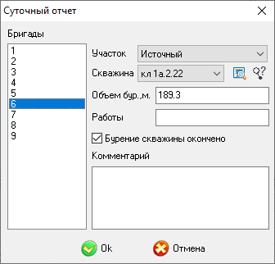

Рисунок 7 Диалог «Суточный отчет».

Для ввода и редактирования данных о параметрах заключенных договорах на сооружение скважин используется диалог «Параметры договора» (рисунок 8).

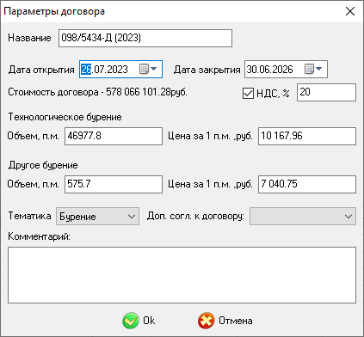

Рисунок 8 Диалог «Параметры договора».

Для ввода и редактирования планов сооружения скважин используется диалог «График бурения» (рисунок 9).



Рисунок 9 Диалог «График бурения».

## 5 Создание отчетов

В программе реализована возможность представления отчетов о сооружении скважин в виде графиков и в формате Microsoft Excel. Генерация отчетов выполняется по команде пользователя. При формировании графических материалов будет открыто окно представления результатов (рисунок 10).

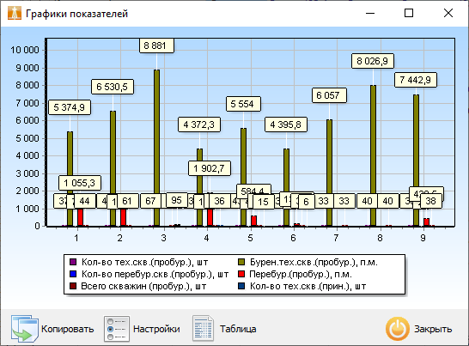

Рисунок 10 Диалог «Графики показателей».

Для работы создания отчетов в формате MS Excel необходимо наличие на компьютере установленного пакета Microsoft Office XP, 2003, 2007, 2010. После окончания формирования отчета будет открыто окно Microsoft Excel с созданным отчетом. Полученный документ пользователь можно просмотреть, сохранить на диск или распечатать.